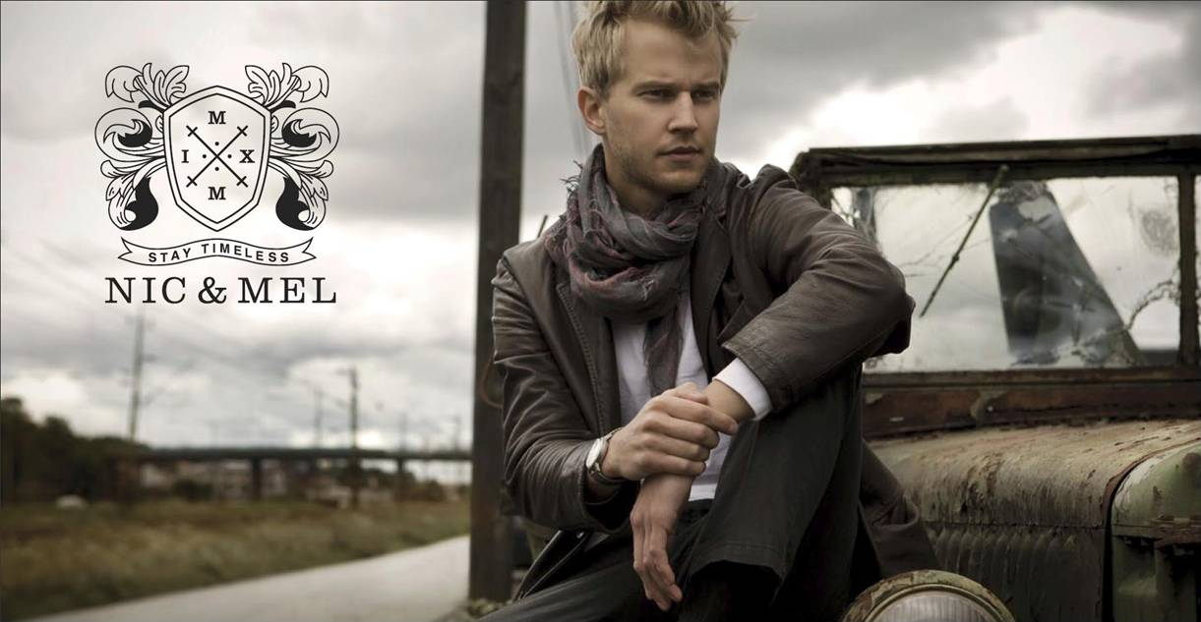
Nic & Mel lanserar en unik kollektion av klockor och accessoarer!
Idén till Nic & Mel föddes då grundaren Nicklas Fahlström upptäckte att det fanns en stor efterfrågan på accessoarer för män men inget företag som mötte detta behov. Som första varumärke på den svenska marknaden fokuserat på accessoarer och klockor för män grundades därför Nic & Mel. I Nic & Mels första kollektion som beräknas vara ute i butik under oktober/november ingår klockor, plånböcker, iphone-fodral, sjalar med mera.
Inspirationen kommer från en tid då det var funktion som stod i fokus snarare än onödiga detaljer. Genom att förena en dåtida design med ett nutida behov har Nic & Mel skapat produkter som är unika på marknaden. Nyckelordet vid skapandet av kollektionen har varit tidlös, det ska vara accessoarer som är hållbara över säsonger och trender. Kollektionen är unik och för att säkerställa att produkterna presenteras i rätt miljöer väljs återförsäljarna ut med omsorg.
Företaget bakom Nic & Mel är Fé Sweden AB som dessutom driver det framgångsrika varumärket Vintage by Fé med drygt 100 återförsäljare i Sverige.
För högupplöst bildmaterial gå in på www.ekprbildbank.com
För ytterligare information vänligen kontakta:
Eric Cardell
Nic & Mel
Telefon: 073-541 35 30
E-post: eric@nicandmel.com
www.nicandmel.com/press
För presslån av produkter vänligen kontakta:
EKPR & Kommunikation
Telefon: 08-667 22 06
E-post: info@ekpr.com
www.nicandmel.com

